Известия Гомельского государственного университета
имени Ф. Скорины, №6(39), 2, 2006

УДК 621.396

Получение циркулярно-поляризованной отраженной СВЧ волны с
помощью плоской периодической структуры на основе омега-элементов

И. В. Семченко, М. А. Подалов

За последние 15 лет было проведено большое количество исследований киральных свойств искусственных композитных сред в микроволновом диапазоне, созданных на основе спиральных и омега-элементов [1-3].
Преимущество использования омега-структуры для получения циркулярно-поляризованной волны заключается в простоте изготовления и масштабирования. Омега-структура является плоской, следовательно, производить её можно, например, методом травления на печатной плате, практически в любом доступном масштабе.
Общая схема проведения эксперимента на отражение электромагнитной волны от плоской двумерной решетки, состоящей из упорядоченных омега-элементов, приведена на рисунке 1. Плечи омега-элементов лежат в плоскости колебания вектора напряжённости электрического поля падающей волны. Плоскость образца расположена под углом α=45⁰ к волновому вектору падающей волны. С целью уменьшения отражения от стен и создания условий, приближающихся к условиям “свободного пространства”, исследования проводятся в безэховой камере.
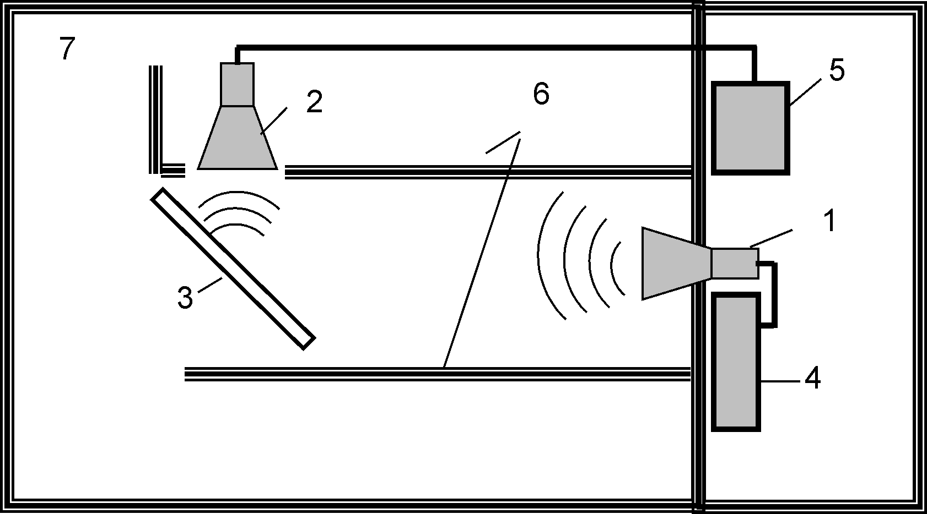
α
Рисунок 1 – Общая схема проведения эксперимента на отражение электромагнитной волны от двумерной решетки, состоящей из омега-элементов.
1, 2 – антенны измерительные П6-23А,
3 – исследуемый образец,
4 – генератор ГЧ-80 (2.56-4.0 ГГц),
5 – приемник измерительный П5-5Б (2.35-4.0 ГГц),
6 – стена из радиопоглощающего материала,
7 – безэховая камера
В работе рассчитаны оптимальные параметры омега-элементов, необходимые для излучения циркулярно-поляризованной волны. Изготовлена плоская периодическая решетка на основе омега-элементов с оптимальными параметрами. Осуществлен эксперимент по преобразованию линейно-поляризованной СВЧ волны в циркулярную.
Взаимодействие падающей электромагнитной волны с омега-элементом приводит к одновременному возникновению электрического дипольного момента $\vec{p}$ и магнитного момента $\vec{m}$, согласованных между собой (рис. 2).
y
x
2a
r
d
l
z

Рисунок 2 – Омега-элемент в поле падающей электромагнитной волны

В проекциях на оси координат для омега-элемента можно записать
$p_{x}=q2a$, (1)
$m_{z}=−{Jπr}^{2}$, (2)
где сила эффективного тока J связана с эффективным зарядом q соотношением
$J=\frac{\text{dq}}{\text{dt}}$.
Рассмотрим случай, когда электрический дипольный момент и магнитный момент омега-элемента дают одинаковые по абсолютной величине вклады в излучаемую электромагнитную волну:
$\left|p_{x}\right|=\frac{\left|m_{z}\right|}{c}$, (3)
Аналогичное соотношение использовалось нами ранее в работе [4] и применительно к спирали являлось условием излучения циркулярной волны.
Подставляем выражения (1) и (2) в (3) и используем условие главного частотного резонанса [4] $L=λ/2$, где L – длина проволоки, из которой изготовлен омега-элемент. После преобразований получаем квадратное уравнение относительно r
$4π^{2}r^{2}+4\text{πλ}r−λ^{2}=0$, (4)
положительный корень которого можно записать в виде
$r=\frac{λ(\sqrt{2}−1)}{2π}$. (5)
При расчетах мы использовали модель постоянного тока, в рамках которой выражения для р и m являются приближенными. В то же время соотношение (3) выполняется точно, поскольку величины р и m взаимозависимы.
Для проверки теоретических расчетов был изготовлен экспериментальный образец двумерной решетки на основе радиопрозрачного материала (пенопласта), содержащий металлические (медные) омега-элементы с рассчитанными оптимальными параметрами:
r=6.6⋅10⁻³ м, L=5 ⋅10⁻² м, d=15.5⋅10⁻⁴ м, l=1⋅10⁻³ м, а=4⋅10⁻³ м.
где r – радиус витка; L – длина проволоки, из которой изготовлена омега-структура; d – диаметр медной проволоки, l – расстояние между плечами, а – длина плеча (рис. 2). Внешний вид образца и омега-элемента показан на рис. 3.
Предварительно был изготовлен специальный шаблон, с помощью которого были получены омега-элементы. Таким образом была достигнута повторяемость формы и размеров омега-элементов.
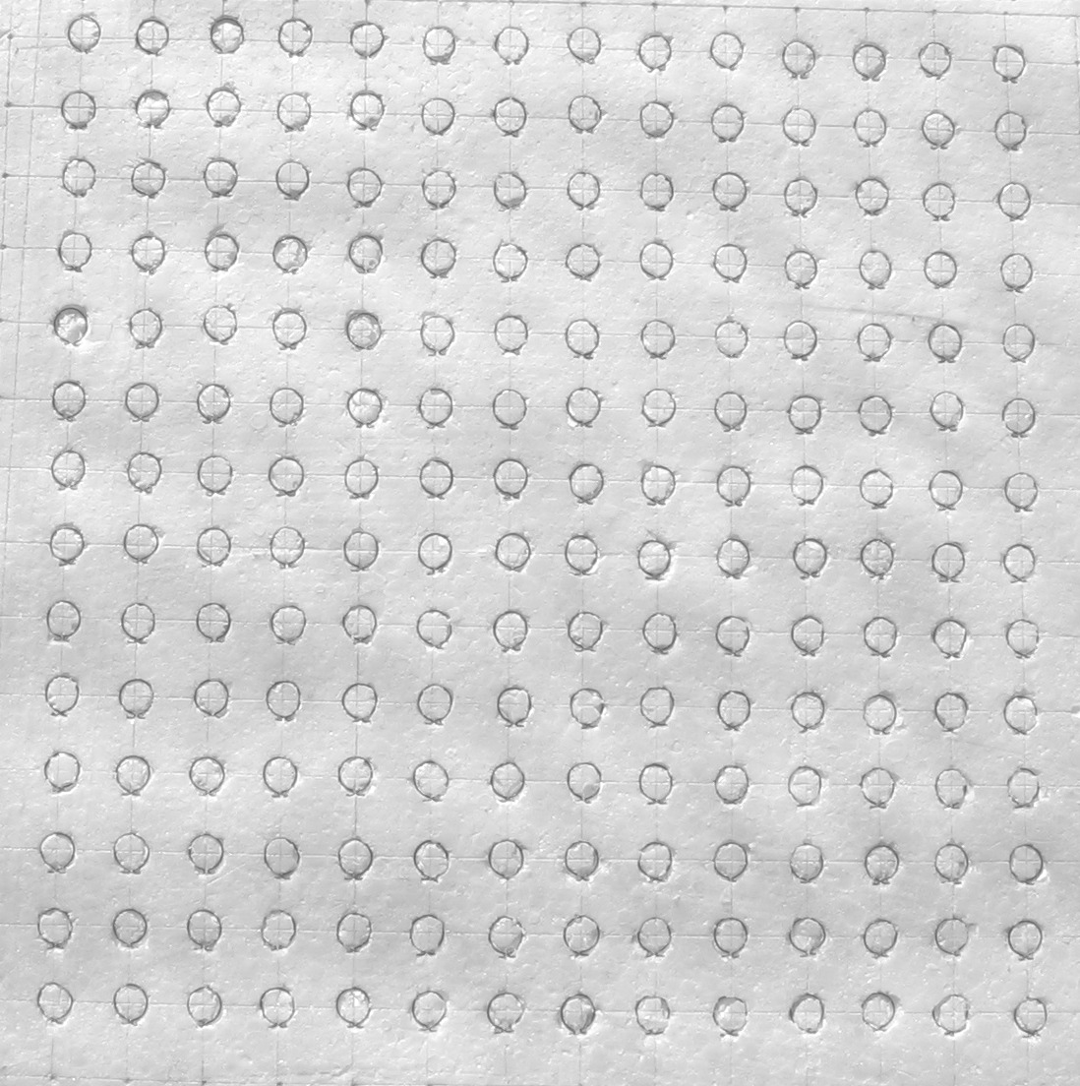

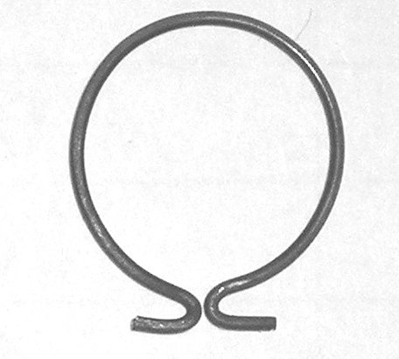

Рисунок 3 – Вид омега-элемента и образца, состоящего из омега-элементов

В результате проведённых экспериментов в безэховой камере (ориентация образца приведена на рис. 4) была получена зависимость коэффициента эллиптичности К отражённой волны от частоты падающей волны. Плечи омега-элементов лежат в плоскости колебания вектора напряжённости электрического поля падающей волны. Омега-элементы расположены в плоскости образца. Как видно из графика (рис. 5), коэффициент эллиптичности достигает значения K=0,96 на частотах 2.8-2.9 ГГц, что в целом согласуется с результатами теоретического расчета. Далее, с повышением частоты, коэффициент эллиптичности уменьшается. Это объясняется нарушением условия главного резонанса, для которого рассчитаны оптимальные параметры омега-элементов.
2
1
3
α
Рисунок 4 – Ориентация омега-элементов в образце искусственной среды относительно падающей волны. 1, 2 – излучающая и приемная антенны, 3 – образец двумерной решетки, угол падения α=45°.
На основе проведённых исследований можно сделать заключение о том, что в зависимости от параметров омега-элементов искусственные структуры на основе омега-включений могут проявлять различные свойства и соответственно использоваться для преобразования поляризации электромагнитных волн микроволнового диапазона, в частности, для получения циркулярно-поляризованной волны.
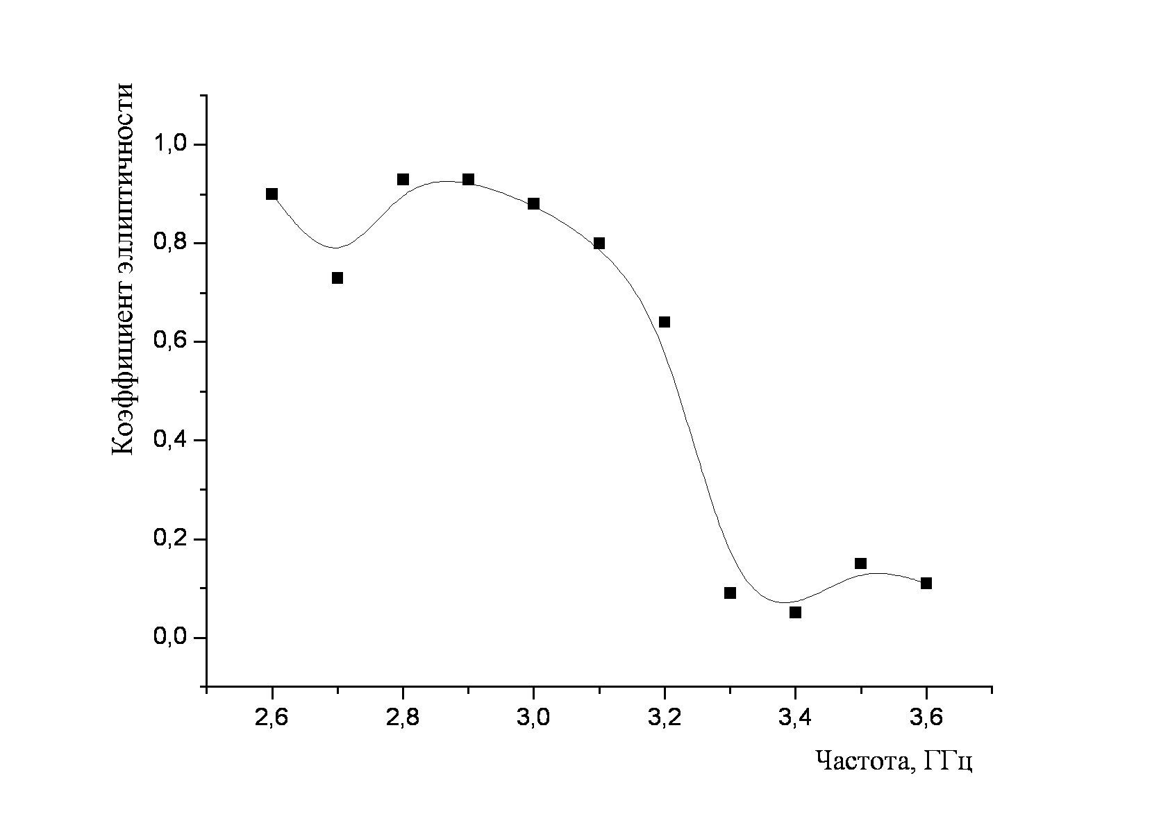
Эта работа частично поддержана БРФФИ, проект Ф06МС-015.
Рисунок 5 – График зависимости коэффициента эллиптичности К отражённой волны от частоты падающей волны

Abstract. The excitation of circularly polarized wave by the flat periodic structure with omega-elements is investigated. The experimental investigations led us to the conclusion that dependently from parameters of omega-elements the artificial structure on the base of omega-inclusions can display various properties and consequently can be used for transformation of polarization of electromagnetic wave of microwave range in particular for obtaining of circularly polarized wave.
Литература
1. Whites K. W. and Chang C. Y., 1997, Composite uniaxial bianisotropic chiral materials characterization: comparison of predicted and measured scattering, J. Electromagn. Waves Applic., vol. 11, pp. 371
2. Tretyakov S.A., Sochava A.A., Simovski C.R.1996, Influence of chiral shapes of individual inclusions on the absorption in chiral composite coatings, Electromagnetics Vol. 16. P. 113.
3. Bohren C.F., Luebers R., Langdon H.S., Hunsberger F., ”Microwave Absorbing Chiral Composites: Is Chirality Essential or Accidental?”, Applied Optics. 1992. Vol. 31. № 30. P. 6403.
4. Semchenko I.V., Khakhomov S.A., Samofalov A.L. Radiation of Circularly Polarized Electromagnetic Waves by the Artificial Flat Lattice with Two-Turns Helical Elements, Bianasotropics' 2004, 10th International Conference on Complex Media and Metamaterials, 22-24 September 2004, Het Pand, Chent, Belgium, p.236-239.
5. Serdyukov A.N., Semchenko I.V., Tretyakov S.A., and Sihvola A.H. Electromagnetics of bi-anisotropic materials. Gordon and Breach Sciense Publishers. 2001. p. 310
6. Семченко И.В., Хахомов С.А., Кондратенко В.И., Самофалов А.Л. Исследование поляризации электромагнитного излучения, рассеянного на металлической спирали. Лазерная и оптико-электронная техника, сборник научных статей, выпуск 7, Мн. 2002, с.84.

Гомельский государственный Поступило 11.09.06
университет имени Ф. Скорины

